|  |  |
| --- | --- |
| **Dependencia:** | Sala de Regidores |
| **Oficio:** | 1041/2023 |
| **Asunto:** | El que se indica. |

**LIC. MAGALI CASILLAS CONTRERAS**

**MTRA. TANIA MAGDALENA BERNARDINO JUÁREZ**

INTEGRANTES DE LA COMISIÓN EDILICIA

PERMANENTE DE DEPORTES, RECREACIÓN

Y ATENCIÓN A LA JUVENTUD

P R E S E N T E

Por medio del presente me permito enviarles un cordial saludo y aprovecho la ocasión para convocarles a **la Continuación de la Sesión Ordinaria número 12 de la Comisión Edilicia Permanente de Deportes, Recreación y Atención a la Juventud**, de conformidad a lo establecido en el artículo 115 Constitucional, artículo 27 de la Ley de Gobierno y la Administración Pública Municipal del Estado de Jalisco, 37, 38 fracción IV, XX, 40 al 49, 53 y demás relativos y aplicables del Reglamento Interior del Ayuntamiento de Zapotlán el Grande, así como lo establecido en el Acuerdo que modifica las Comisiones Edilicias Permanentes, en el Municipio de Zapotlán el Grande, Jalisco, publicado en la gaceta Municipal de Zapotlán, año 15, número 394 de fecha 08 de junio del 2023.

**Sesión que se celebrará el día jueves 13 de julio del 2023, a las 13:00 trece horas en la Sala de Juntas de Sindicatura,** bajo el siguiente:

***ORDEN DEL DÍA***

1. *Lista de Asistencia y declaración del Quorum Legal.*
2. *Continuación con el estudio y dictaminación de las propuestas emanadas de las Convocatorias públicas abiertas para la integración del Consejo Municipal de Juventud de Zapotlán el Grande, Jalisco.*
3. *Asuntos Varios*
4. *Clausura*

Sin más por el momento, agradezco las finas atenciones que brinde al presente, esperando una respuesta positiva a la anterior convocatoria, quedando a sus órdenes para cualquier duda o aclaración.

**A T E N T A M E N T E**

**“2023, AÑO DEL BICENTENARIO DEL NACIMIENTO DEL ESTADO LIBRE Y SOBERANO DE JALISCO”**

**“2023, AÑO DEL 140 ANIVERSARIO DEL NATALICIO DE JOSÉ CLEMENTE OROZCO”**

Ciudad Guzmán, Municipio de Zapotlán el Grande, Jalisco; 10 de julio del año 2023.

**LIC. DIANA LAURA ORTEGA PALAFOX**

**Regidora Presidenta de la Comisión Edilicia de Deportes, Recreación y Atención a la Juventud.**

DLOP/lggp

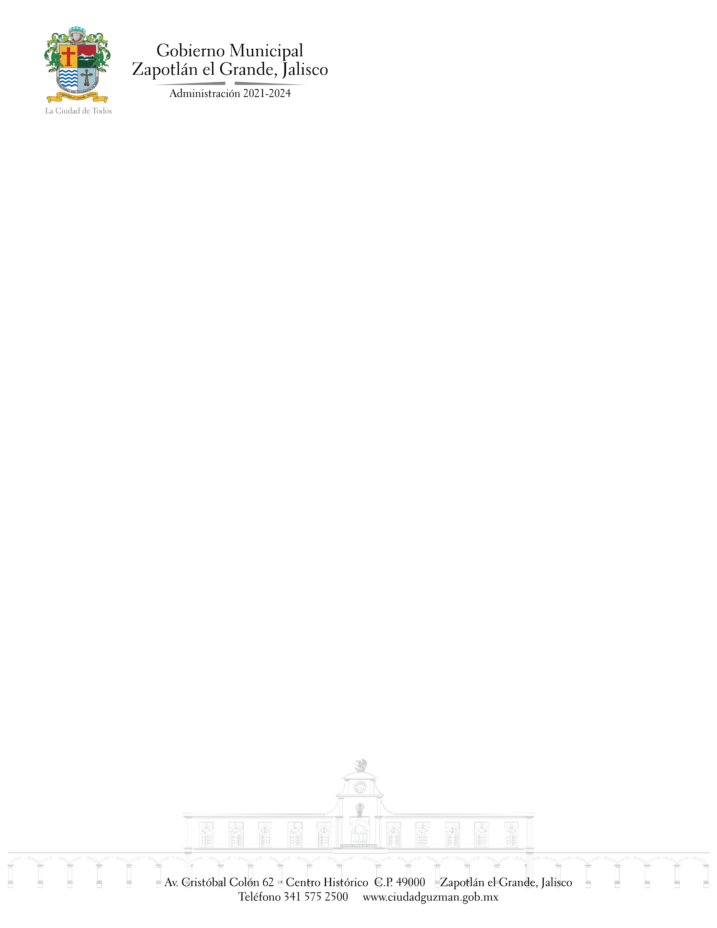

|  |  |
| --- | --- |
| **Dependencia:** | Sala de Regidores |
| **Oficio:** | 1042/2023 |
| **Asunto:** | El que se indica. |

**LIC. FRANCISCO FROYLAN CANDELARIO MORALES**

DIRECTOR DE TRANSPARENCIA, INFORMACIÓN

PÚBLICA, PROTECCIÓN DE DATOS PERSONALES

P R E S E N T E

**At´n: LIC. ULISES ISAY LLAMAS MÁRQUEZ**

DIRECTOR DE COMUNICACIÓN SOCIAL

Por medio del presente me permito enviarle un cordial saludo y aprovecho la ocasión para informarle **de la Continuación de la Sesión Ordinaria número 12 de la Comisión Edilicia Permanente de Deportes, Recreación y Atención a la Juventud**, **el día jueves 13 de julio del 2023, a las 13:00 trece horas, en la Sala de Sindicatura,** bajo el siguiente:

***ORDEN DEL DÍA***

1. *Lista de Asistencia y declaración del Quorum Legal.*
2. *Continuación con el estudio y dictaminacion de las propuestas emanadas de las Convocatorias públicas abiertas para la integración del Consejo Municipal de Juventud de Zapotlán el Grande, Jalisco.*
3. *Asuntos Varios*
4. *Clausura*

**Lo anterior con la finalidad de que se realice la cobertura de la sesión para dar cumplimiento a las disposiciones en materia de transparencia.**

Sin más por el momento, agradezco las finas atenciones que brinde al presente, esperando una respuesta positiva a la anterior convocatoria, quedando a sus órdenes para cualquier duda o aclaración.

**A T E N T A M E N T E**

**“2023, AÑO DEL BICENTENARIO DEL NACIMIENTO DEL ESTADO LIBRE Y SOBERANO DE JALISCO”**

**“2023, AÑO DEL 140 ANIVERSARIO DEL NATALICIO DE JOSÉ CLEMENTE OROZCO”**

Ciudad Guzmán, Municipio de Zapotlán el Grande, Jalisco; 10 de julio del año 2023.

**LIC. DIANA LAURA ORTEGA PALAFOX**

**Regidora Presidenta de la Comisión Edilicia de Deportes, Recreación y Atención a la Juventud.**

DLOP/lggp

|  |  |
| --- | --- |
| **Dependencia:** | Sala de Regidores |
| **Oficio:** | 1043/2023 |
| **Asunto:** | El que se indica. |

**LIC. MAGALI CASILLAS CONTRERAS**

SINDICA MUNICIPAL

P R E S E N T E

Por medio del presente me permito enviarle un cordial saludo y aprovecho la ocasión para solicitarle de la manera más atenta el **préstamo de la sala de juntas de Sindicatura,** con motivo de celebrar la Continuación de la Sesión Ordinaria número 12 de Comisión Edilicia de Deportes, Recreación y Atención a la Juventud, con fecha jueves 13 de julio del 2023 a las 13:00 trece horas con un aproximado de duración de 1 una hora.

Sin más por el momento, agradezco las finas atenciones que brinde al presente, esperando una respuesta positiva a la anterior solicitud, quedando a sus órdenes para cualquier duda o aclaración.

**A T E N T A M E N T E**

**“2023, AÑO DEL BICENTENARIO DEL NACIMIENTO DEL ESTADO LIBRE Y SOBERANO DE JALISCO”**

**“2023, AÑO DEL 140 ANIVERSARIO DEL NATALICIO DE JOSÉ CLEMENTE OROZCO”**

Ciudad Guzmán, Municipio de Zapotlán el Grande, Jalisco; 10 de julio del año 2023.

**LIC. DIANA LAURA ORTEGA PALAFOX**

**Regidora Presidenta de la Comisión Edilicia de Deportes, Recreación y Atención a la Juventud.**

DLOP/lggp